Методическая разработка внеклассного мероприятия
«1 апреля – Всемирный День птиц. Викторина »

Выполнила: учитель географии Заяц Анна Олеговна

Название конкурсной работы:
Внеклассное мероприятие «1 апреля – Всемирный День птиц. Викторина»
Возрастная группа:
Учащиеся 7 класса
Цель:
Закрепить знания учащихся по теме «Птицы».
Задачи:
- научить учащихся определять вид животного по описанию и характерным признакам;
- развивать умение учащихся работать в группах;
- расширять кругозор учащихся;
- совершенствовать навыки работы со справочной литературой;
- воспитывать бережное отношение к живой природе.
Форма урока: комбинированный
Оборудование. учебные пособие, атласы, настенная карта, фото.

Ход мероприятия:

1)Вступительное слово учителя: Добрый день дорогие друзья, 1 апреля – Всемирный День птиц. Празднование Дня птиц имеет свою историю. Впервые День птиц, как массовый детский праздник, стал проводиться в США. Его организовал в 1894 году педагог из штата Пенсильвания Чарльз Бабкок. Его поддержали, и вскоре День птиц стал проводиться как народный праздник во всех штатах страны.
Проник он и в Россию. Однако этот праздник не отмечается так широко. О Дне птиц вспомнили в стране в середине 20-х годов XX века. В 1924 году юннатами Центральной биостанции под Москвой было развешано несколько десятков дублянок. А через год ребята провели первый в стране официальный День птиц. В 1927 году празднование Дня птиц подхватила вся Москва. А с 1928 года День птиц зашагал по всей планете. И каждый год во всех школах ребята проводят этот праздник, готовятся к встрече пернатых друзей.
Птицы доставляют нам много приятных минут своим пением, радуют глаз красивым оперением. Они украшают и оживляют нашу природу. Недаром во все времена наш народ в песнях, стихах и сказках говорит о птицах с любовью.
Птицам посвящены произведения многих наших поэтов и писателей: А.С. Пушкина, И.С. Тургенева, М. Горького. Не счесть народных песен о соловьях, ласточках, жаворонках. Им посвятили музыку замечательные композиторы: Чайковский, Глинка, Алябьев, Дунаевский.
Птицы – наши друзья.
Сегодня мы проведём необычный День птиц – Викторину, посвящённую птицам.
2)Беседа с учащимися о птицах
Птицы — высокоорганизованные позвоночные животные. Способность к длительному полету, теплокровность и другие особенности жизнедеятельности дали им возможность широко расселиться на Земле. Жизнь птиц связана с лугами, полями, болотами, берегами водоемов, открытыми участками воды. Однако большая часть их видов — обитатели леса. В кронах деревьев и кустарников обычны синицы, корольки, клесты, на стволах деревьев — дятлы, поползни, пищухи, на земле — тетерева, рябчики, глухари. По числу видов класс птиц самый крупный среди наземных позвоночных (около 9 тыс. видов).

Происхождение птиц
Происхождение птиц долгое время оставалось предметом оживленных дискуссий. За обозримый период времени было выдвинуто несколько научных версий происхождения и родственных связей птиц и возникновения у них полёта, причём в течение более сотни лет они были чисто гипотетическими.
Впервые теория эволюции птиц от рептилий возникла после открытия в 1860 году в Германии окаменелых останков археоптерикса — животного, жившего около 150 млн лет назад в верхней юре. Он обладал характеристиками типичного пресмыкающегося — особым строением таза и рёбер, зубами, когтистыми лапами и длинным, как у ящерицы, хвостом. При этом окаменелости имели хорошо сохранившиеся отпечатки маховых крыльев, аналогичные таковым у современных птиц. На протяжении многих десятилетий история развития птиц рассматривалась как эволюция группы, развивавшейся от археоптерикса (рис. 1).
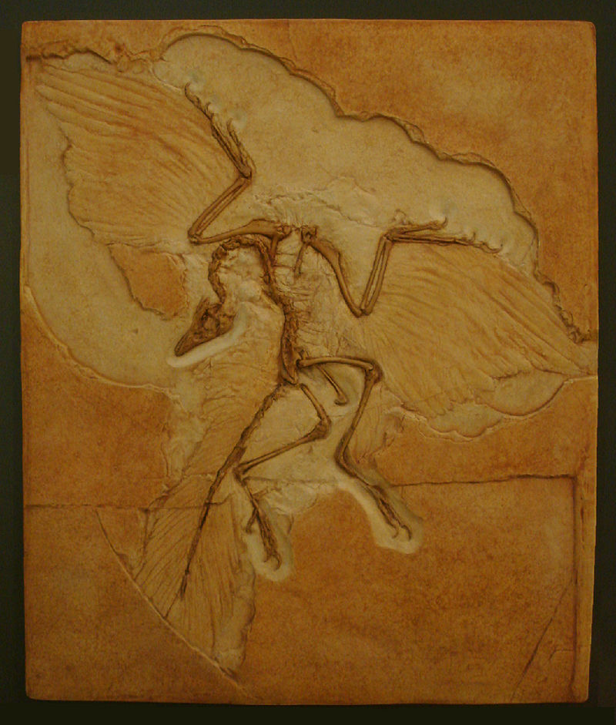
Рис. 1 «Археоптерикс»

Особенности строения и жизнедеятельности птиц

Способность к полету наряду с другими способами передвижения определила многие специфические черты внешнего и внутреннего строения птиц.
Внешнее строение. У птиц сравнительно небольшая голова, длинная подвижная шея, компактное туловище. На голове имеется клюв, состоящий из костных челюстей и роговых чехлов. На надклювье расположены ноздри. Крупные глаза имеют подвижные веки и мигательную перепонку. На голове (ближе к затылку) находятся слуховые отверстия.
Тело птиц покрыто перьями: контурными, пуховыми, пухом (рис 2). Контурное перо состоит из стержня, плотной пластинки — опахала, свободной части стержня — очина. Опахало образовано бородками первого и второго порядка, сцепляющимися между собой микроскопическими крючочками бородок второго порядка. Пуховое перо не имеет плотного опахала. Пух — перья с очень коротким стержнем и пучком отходящих от него бородок. Контурные перья придают обтекаемость телу птицы, защищают от ветра. Самые крупные из них образуют летательную поверхность крыльев (маховые перья) и хвоста (рулевые перья) (рис 3). Пуховые перья и пух препятствуют отдаче тепла. Птицы клювом восстанавливают целостность расщепившихся опахал, смазывают их жиром. Износившиеся перья заменяются новыми в период сезонных линек.
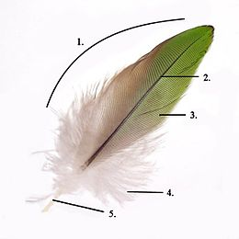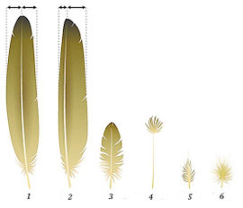
Рис. 2 Строение пера:
1 — Опахало
Рис. 3 Типы перьев у птиц:
1 — контурное, рулевое перо (перо хвоста)
2 — типичное маховое перо
3 — покровное перо
4 — нитевидное перо
5 — кистеобразное перо, 6 — пуховое перо
2 — Ствол
3 — Обычная поверхность
4 — Пуховая часть
5 — Очин (стержень)

Кожа у птиц тонкая, сухая. У большинства имеется только копчиковая железа (вырабатывает маслянистую жидкость, которой птицы смазывают перья). На ногах птиц имеются роговые чешуйки (рис. 4).
Особенности скелета. Скелет у птиц легкий (большинство костей заполнено воздухом) и прочный (многие кости срастаются между собой на ранних стадиях зародышевого развития). Шейный отдел включает от 11 до 25 позвонков (голова может поворачиваться почти на 180 градусов). Грудные позвонки срослись между собой. С ребрами и грудиной они образуют грудную клетку. У большинства птиц на грудине имеется вырост — киль. Он увеличивает площадь прикрепления грудных мышц.
Последний грудной позвонок, все поясничные, крестцовые и передние хвостовые срослись в сложный крестец. Хвостовой отдел состоит из нескольких подвижно соединенных позвонков и позвонков, образовавших копчиковую кость, служащую местом прикрепления хвостовых перьев.
В скелете крыла сохранилось 3 недоразвитых пальца, мелкие кости кисти срослись в единую кость — пряжку. Пояс передних конечностей состоит из парных лопаток, ключиц (срослись нижними концами) и вороньих костей. В скелете ног несколько мелких костей стопы срослись в единую кость — цевку, что позволяет птице ходить. Пояс задних конечностей — таз образован двумя тазовыми костями, сросшимися со сложным крестцом.
Мускулатура птиц. Мышцы у птиц достигли высокого развития, особенно большие грудные мышцы, опускающие крылья. У хороших летунов они составляют 1/5 часть массы тела. Среди мышц задних конечностей (до 35 отдельных мышц) имеются мышцы с длинными сухожилиями. Когда птица садится на ветку, то сухожилия натягиваются и сжимают пальцы.
Особенности строения органов полости тела. Пищевод у многих птиц имеет расширение — зоб, где пища накапливается, размягчается и частично переваривается. Желудок состоит из двух отделов: железистого и мускульного. В железистом пища обрабатывается пищеварительными соками, в мускульном перетирается мелкими камешками, заглатываемыми птицами. Толстая кишка короткая, и птицы часто испражняются (приспособление к облегчению массы тела). У птиц сохранилась клоака.
Легкие птиц — плотные губчатые тела. Воздух проходит по трахее, двум бронхам, которые ветвятся и заканчиваются тонкостенными пузырьками, оплетенными капиллярами. Часть ветвей бронхов выходит за пределы легких и образует воздушные мешки, основная роль которых — участие в механизме дыхания во время полета. При подъеме крыльев объем полости тела увеличивается, что ведет к растяжению воздушных мешков. При этом воздух из легких переходит в передние воздушные мешки, а воздух из внешней среды по дыхательным путям идет в легкие и в задние мешки. В легких в это время происходит газообмен. При опускании крыльев объем полости тела уменьшается и под давлением внутренних органов воздух, содержащий много кислорода, из задних воздушных мешков переходит в легкие, а воздух из передних мешков — в трахею и выводится наружу. Таким образом воздух через легкие проходит и при вдохе, и при выдохе. Чем интенсивнее полет, тем лучше вентилируются легкие. При передвижении по суше и в покое дыхание у птиц происходит без участия воздушных мешков.
Сердце у птиц четырехкамерное (два предсердия и два желудочка). Большой и малый круги кровообращения полностью разобщены (в большой круг кровообращения из сердца поступает артериальная кровь, а в малый — венозная). Скорость кровообращения у птиц чрезвычайно велика, что связано с большой частотой сокращения сердца.
Органы выделения птиц — бобовидные почки. Образовавшаяся моча стекает по мочеточникам в клоаку и с испражнениями выводится наружу.
Обмен веществ. Совершенное дыхание, потребление большого количества пищи и быстрое ее переваривание, высокая частота сердечных сокращений и быстрое снабжение тканей питательными веществами и кислородом обеспечили у птиц высокий уровень обмена веществ. Благодаря перьевому покрову значительно уменьшилась отдача теплоты во внешнюю среду и температура птиц стала высокой (до 43°С) и постоянной.
Нервная система. У птиц сильно развиты полушария переднего мозга, средний мозг и мозжечок. С развитием полушарий переднего мозга связано быстрое образование разнообразных условных рефлексов, со средним мозгом совершенствование зрения, с мозжечком — координация сложных движений, особенно во время полета. Поведение птиц отличается большой сложностью, которая проявляется в выборе мест для гнездования, постройке гнезд, охране гнездовых территорий, выведении и выкармливании птенцов, взаимоотношениях взрослых особей между собой и пр.

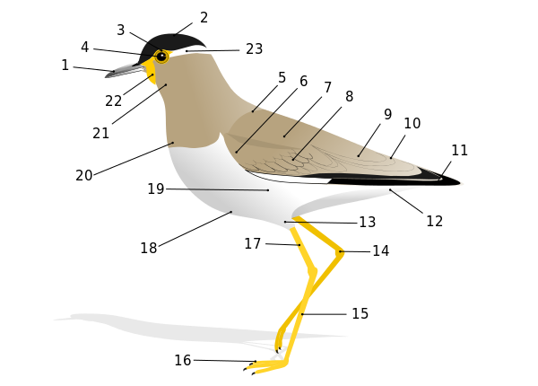

Рис.4 Общее строение птицы

1. Клюв 2. Голова 3. Радужная оболочка 4. Зрачок 5. Спина 6. Малые кроющие крыла 7. Плечо 8. Кроющие второстепенных маховых 9. Кроющие первостепенных маховых 10. Надхвостье 11. Первостепенные маховые 12. Подхвостье 13. Бедро 14. Предплюсневой сустав 15. Плюсна 16. Пальцы 17. Голень 18. Брюхо 19. Бок 20. Грудь 21. Горло 22. Серёжка

Сезонные явления в жизни птиц

Гнездование птиц. Весной птицы выбирают гнездовые участки, строят или ремонтируют гнезда, самки откладывают в них яйца, а затем насиживают их. Чаще всего птицы гнездятся отдельными парами и охраняют выбранную территорию от вторжения особей своего и близких видов. При ограниченном выборе мест для гнездования и возможности собирать корм с большой территории некоторые птицы (грачи, береговые ласточки, озерные чайки) гнездятся колониями. У некоторых птиц колониальное гнездование возникло как приспособление к совместной защите от врагов.
Послегнездовой период. Второе важное сезонное явление в жизни птиц линька. Как правило, она происходит постепенно, и птицы не теряют способность к полету. Лишь у некоторых (гуси, утки, лебеди) при линьке выпадают сразу все маховые перья, и птицы не могут летать несколько недель. В послегнездовой период птицы собираются в небольшие стаи и кочуют в поисках корма. Некоторые из них (кедровка, сойка) запасают пищу на зиму. В конце лета и осенью послегнездовые кочевки усиливаются и постепенно у одних видов птиц переходят в осенние и зимние кочевки, а у других — в осенний перелет. По развитости сезонных перемещений птиц делят на оседлых, кочующих и перелетных.
Оседлые и кочующие птицы. Оседлые птицы (домовый воробей, галка, сизый голубь) живут в одной и той же местности, приспособились к переходу с одного вида корма на другой, использованию кухонных отходов человека. К оседлым птицам близки сорока, тетерев, глухарь, рябчик, синицы.
Кочующие птицы (дятлы, поползни, снегири) удаляются от летних мест обитания на десятки и даже тысячи километров. Постоянных мест зимовок и повторяющихся путей перемещения у них не бывает. К концу зимы кочующие птицы обычно приближаются к прежним местам гнездования.
Перелетные птицы (иволги, стрижи, утки, гуси, журавли) на зимовку и к местам гнездования летят сложившимися веками пролетными путями. Основным сигналом перелета служит уменьшение дня.
Способы изучения миграций птиц. Знания о местах зимовки и пролетных путях птиц были получены методом кольцевания. В последнее время используются миниатюрные датчики, прикрепляемые к спине птицы. Знания о перелетах птиц необходимы для их охраны и рационального промысла.
Возникновение перелетов птиц. Ученые считают, что перелеты птиц возникли несколько сот тысячелетий назад, когда на Земле с изменением климата в умеренных широтах стали устанавливаться времена года. Основная причина возникновения перелетов — недостаток или отсутствие корма в местах гнездования в холодное время года.

Важнейшие отряды птиц
Важнейшие отряды птиц. В классе птиц выделено около 30 отрядов. Самый крупный из них отряд воробьинообразных. Он включает разные виды жаворонков, воробьев, ласточек, трясогузок, скворцов, ворон, сорок, дроздов. Наиболее многочисленны воробьинообразные в лесах. Ноги птиц этого отряда четырехпалые (три пальца направлены вперед и один назад). В период гнездования они живут парами, строят искусные гнезда. Птенцы появляются на свет голыми, беспомощными.
Из других отрядов птиц наиболее крупные по числу видов ржанкообразные, гусеобразные, курообразные, соколообразные, аистообразные. К отряду ржанкообразных относятся вальдшнеп, чибис, зуек, перевозчик и другие кулики — мелкие и средней величины птицы с длинными ногами и тонким длинным клювом. Живут они на заболоченных местах, по берегам рек и других водоемов. Кулики — выводковые птицы. Питаются они в основном беспозвоночными животными.
К отряду гусеобразных относятся гуси, утки, лебеди. Эти водоплавающие птицы имеют плотное оперение с развитым пухом, крупную копчиковую железу, плавательные перепонки между пальцами ног. Края широкого клюва с зубцами или с поперечными пластинками, образующими фильтрующий аппарат. Многие хорошо ныряют, добывая пищу со дна водоема.
Отряд курообразных (рябчики, тетерева, глухари, перепела, куропатки, фазаны, дикие банкивские и домашние куры, индейки) включает птиц с сильными ногами, приспособленными к разгребанию почвы или лесной подстилки при добывании корма, короткими и широкими крыльями, обеспечивающими стремительный взлет и непродолжительный полет. Ведут в основном оседлый или кочующий образ жизни. Курообразные — выводковые птицы. Птенцы питаются преимущественно насекомыми, червями и другими беспозвоночными, взрослые в основном растительноядны.
Отряд аистообразных (аисты, цапли, выпи) объединяет птиц средних и крупных размеров с длинной шеей и длинными ногами. Кормятся на сырых лугах, болотах или в прибрежных частях водоемов земноводными, мелкой рыбой, моллюсками. Гнездятся обычно колониями.
Отряд соколообразных включает соколов, ястребов, коршунов, орлов. У них сильные ноги с острыми загнутыми когтями, клюв, загнутый крючком, острое зрение. Крылья либо узкие, острые, способствующие быстрому полету, либо широкие, позволяющие парить в воздухе в поисках добычи. Птенцы у этих птиц вылупляются из яиц зрячие, покрытые густым пухом.
К отряду дятлообразных относятся большой и малый пестрые дятлы, зеленый дятел, черный дятел (желна), вертишейка. У них острый долотообразный клюв, длинный острый с зазубринами язык, упругие и загнутые в сторону опоры концы хвостовых перьев, ноги с двумя пальцами, направленными вперед, и двумя — назад, что позволяет хорошо удерживаться на стволах деревьев. Исключение составляет вертишейка, у которой прямой и слабый клюв, стержни хвоста неупругие. Дятлы — птенцовые птицы, дупло-гнездники.

Экологические группы птиц

Основные экологические группы птиц. То или иное местообитание населяют птицы разных отрядов. В связи с приспособлением к жизни в сходных условиях у них развились сходные особенности строения и поведения, сформировались экологические группы птиц: птицы леса, птицы болот, пресных водоемов и их побережий, птицы открытых пустынно-степных пространств, птицы открытых воздушных пространств, дневные хищники.
Птицы леса живут в пространствах, ограниченных деревьями и кустарниками. В таких условиях у них развивались приспособления к быстрому взлету и точной посадке на ветви, лавированию между деревьями (укороченные широкие крылья, довольно длинный хвост).
Мелкие птицы, кормящиеся в основном в кронах деревьев и кустарников (синицы, корольки), имеют тонкие и острые клювы, цепкие с острыми коготками пальцы ног. У дятлов и некоторых воробьинообразных (пищух и поползней) жесткие с острыми вершинами перья хвоста, довольно крепкий клюв, короткие ноги с цепкими пальцами, способствующими удержанию на стволах деревьев при добывании пищи. У птиц нижнего яруса леса (глухари, тетерева, рябчики) развились приспособления к питанию на земле.
Птицы болот, побережий и открытых участков пресных водоемов. Одни из птиц этой группы (цапли, выпи, аисты) обычно кормятся на болотах, сырых лугах, в прибрежной части водоемов. У них длинная шея, тонкие длинные ноги. Птицы, добывающие пищу на открытых участках водоемов (утки, чирки, гуси), имеют плотное оперение, сильно развитый пух и подкожный слой жира, развитую копчиковую железу, короткие ноги с плавательными перепонками, широкий клюв с цедильным аппаратом.
Птицы степей и пустынь (африканский страус, дрофа, стрепет) имеют зоркое зрение, длинную шею, хорошо развитые ноги, позволяющие вовремя замечать опасность и скрываться от врагов. Обитающие в степях нашей страны дрофа (масса тела самцов до 16 кг) и стрепет (масса тела до 1 кг) — редкие птицы. Основные причины этого — распашка степей и браконьерство.
Птицы открытых воздушных пространств — ласточки (деревенская, городская, береговая), стрижи — большую часть активной жизни проводят в воздухе. Стремительному полету этих птиц способствуют длинные узкие крылья, сильно развитые грудные мышцы, выемчатый хвост — руль при полете. На лету они ловят насекомых широко раскрывающимся ртом.
Дневные хищники (орлы, соколы, ястребы, коршуны) живут в различных местах обитания — в лесах, горах, на равнинах. Любого дневного хищника можно узнать по крепкому крючковидному клюву, мощным ногам с крепкими пальцами и загнутыми когтями. Среди них имеются и падалыцики, например стервятники и грифы.

Виды домашних птиц. Домашние птицы

Значение птиц в природе и жизни человека. Птицы сдерживают увеличение численности насекомых — вредителей растений, переносчиков возбудителей заболеваний животных и человека, мелких грызунов. Многие из них уничтожают семена сорных растений, способствуют распространению семян рябины, кедровой сосны, желудей дуба и др. Они и откладываемые ими яйца входят в цепи питания многих зверей, некоторых пресмыкающихся.
У человека большой интерес вызывают утки, гуси, вальдшнепы, бекасы, дупели, перепела, фазаны как объекты спортивной охоты, рябчики, тетерева, глухари и некоторые другие птицы как объекты промысла.
Охрана птиц. С целью сохранения численности птиц в нашей стране установлены строго определенные сроки охоты, запрещена добыча птиц во время их размножения и линьки. Места, где водятся редкие птицы, стали заповедными. В последние годы особое внимание уделяется охране таких редких птиц, как дрофа, стрепет, белый журавль, орлан-белохвост.
Проявлять заботу о птицах должен каждый человек. Самые доступные способы заботы — изготовление и развешивание искусственных гнездовий (дуплянок, щелянок, синичников), посадка вокруг садов живых изгородей из колючих кустарников, в которых гнездятся различные насекомоядные птицы, подкормка птиц в зимнее время.
Виды домашних птиц. Человек одомашнил небольшое число видов птиц, прежде всего с целью получения мяса, яиц, перьев и пуха. Наибольшее значение в хозяйстве человека имеют куры, утки, гуси, индейки, цесарки. Первое место среди домашних птиц занимают куры. Они имеют нежное вкусное мясо, несут много яиц, их можно содержать на ограниченной территории. Предок домашних кур — дикая банкивская курица. Она и сейчас живет в лесах Индии, Бирмы и Малайского архипелага.

3. Викторина (класс разбивается на команды)

Конкурс 1 (1 балл). Загадки о птицах.
1. Окраской сероватая,
Походкой мешковатая,
Повадкой вороватая,
Крикунья хрипловатая. (Ворона)

2. Это старый наш знакомый.
Он живёт на крыше дома.
Длинноногий, длинноносый,
Длинношеий, безголосый.
Он летает на охоту
За лягушками к болоту. (Аист)

3. Спереди шильце,
Сзади вильце,
На груди полотенце. (Ласточка)

4. На скале он строит дом.
Разве жить не страшно в нём?
Хоть кругом и красота,
Но такая высота!
Нет, хозяин не боится
Со скалы крутой свалиться –
Два могучие крыла
У хозяина… (Орла)

5. Непоседа пёстрая
Птица длиннохвостая.
Птица говорливая,
Самая болтливая. (Сорока)

6. То не радуга, не пламя!
Что за птица? Угадай!
Целый день болтает с нами
Разноцветный… (Попугай)

7. Не дровосек, не плотник,
А первый в лесу работник. (Дятел)

8. Не ворона, не синица.
Как зовётся эта птица?
Присмотритесь на суку –
Раздалось в лес: «ку-ку!» (Кукушка)

9. В болоте плачет,
А из болота не идёт. (Кулик)

10. Мальчишка в сером армячишке
По дворам шныряет,
Крохи подбирает,
По полям кочует,
Коноплю ворует. (Воробей)

11. И в лесу, заметьте, дети,
Есть ночные сторожа.
Сторожей боятся этих
Мыши, прячутся дрожа!
Очень уж суровы
Филины и… (Совы)

12. Кто без нот и без свирели
Лучше всех выводит трели,
Голосистее, нежней.
Кто же это? (Соловей)

Конкурс 2 (1 балл за каждое слово). Вставьте пропущенные буквы: с..рока, тр..с..гузка, в.рона, св..р..стель, в..р..бей, к..р..стель.

Конкурс 3 (1 балл). «Вопрос – ответ».
- Какая птица носит фамилию известного писателя? (Гоголь)
- Назовите имя птицы, носящей название города. (Орёл)
- Греки назвали эту птицу – птицей мудрости? (Сова)
- Какая птица носит название танца? (Чечётка)
- Какая птица носит название растения, которым лечат раны? (Подорожник)
- Какие птицы носят название грибов? (Поганки)
- Среди этих птиц есть одновременно и короли, и императоры. (Пингвины)
- Какая птица считает себя большим начальником? (Секретарь)
- Эта птица считается символом добра и счастья? (Аист)

Конкурс 4 (1 балл за правильный ответ). «Буквы рассыпались»: ЦИНСИА (синица), ОКАСТЛЧА (ласточка), РЬНГЕСИ (снегирь), ЛВООЙЕС (соловей).

Конкурс 5 (2 балла). «Узнай птицу».
- В зелёной листве то и дело вспыхивает огонёк. Но не тревожься – лесного пожара не будет: это, как язычок пламени, подрагивает яркий красный хвостик птички. (Горихвостка)
- Эта птичка прилетает в наши края весной, когда ещё холодно, зябко. (Зяблик)
- Его называют лесным доктором за то, что он «лечит» деревья – вытаскивает из ствола и из-под коры вредных насекомых и их личинки. (Дятел)
- Всё у этой птицы не как у других – клюв не прямой и не кривой, крест-накрест, и птенцов она выводит не летом, а зимой. (Клёст)
- Многие не любят эту птицу: она губит чужих птенцов. И всё-таки она полезная – уничтожает множество опасных гусениц, даже таких, которых не едят другие птицы. (Кукушка)
- У этой птички два имени: одно дано ей за яркую грудку, другое за то, что она просыпается очень рано, на утренней зорьке. (Малиновка или зарянка)
- Птичка вспорхнула с ветки, как будто высоко подпрыгнула. И снова уселась на место. А потом опять взлетела. И ещё… Это она в воздухе ловит мух и прочих насекомых. (Мухоловка)
- Эта птичка – настоящий акробат: только она может бегать по стволу дерева и вверх, и вниз головой. (Поползень)
- Эти птицы прилетают зимой из лесов. На белом фоне хорошо видны красногрудые самцы и серые самочки. (Снегирь)

Конкурс 6 (1 балл). «Птичий футбол». Команды по очереди должны назвать названия птиц на буквы алфавита.
(Аист, Беркут, Ворона, Грач, Дрозд, Ельник, Жаворонок, Зяблик, Иволга, Казарка, Ласточка, Мандаринка, Нанду, Орёл, Перепел, Рябчик, Скворец, Типун, Удод, Филин, Хохлан, Цапля, Чечётка, Шилоклювка, Щегол, Эму, Юла, Ястреб).

Конкурс 7 (2 балла). «Рассуждалки». Нужно ответить на вопросы, доказывая свой ответ.
- Почему перелётные птицы так спешат весной, а осенью не спешат улетать? (Птицы осенью не улетают до тех пор, пока ест пища)
- Почему нельзя трогать птичьи яйца в гнёздах? (Потому что запах человека отпугивает птиц. Птица больше не прикоснётся к яйцам, и потомство погибнет.
- Вы гуляете по лесу. Вдруг на лесной тропинке маленькая птичка. Она убегает от вас, прыгая по земле. Бедняжка! Птичка ещё не умеет летать. Надо ли её спасть? (Не надо, птичка не пропадёт, если вы её не поймаете и не унесёте из родных мест. Юные дрозды, овсянки, зяблики, мухоловки покидают свои гнёзда, не умея летать. Они не умеют летать, зато умеют спрятаться, стать невидимыми, чтобы никакой хищник их не заметил. А родители находят их и кормят).

В конце викторины подводятся итоги и награждаются победители. А также подводится общий вывод по мероприятию.

Список используемой литературы
1.Бутурлин С., Дементьев Г. Полный определитель птиц СССР в 5 томах. — М.: Всесоюзное кооперативное объединённое издательство «КОИЗ», 1934-1941.

2.Бейчек В., Штястны К. Птицы. Иллюстрированная энциклопедия. — М.: Лабиринт-пресс, 2004. — 289 с. — ISBN 5-9287-0615-4.

3.Галушин В. М., Дроздов Н. Н., Ильичев В. Д. и др. Фауна Мира: Птицы: Справочник / под редакцией доктора биологических наук В. Д. Ильичева. — М.: Агропромиздат, 1991. — 311 с. — 50 000 экз.

4.Иванов А. И., Штегман Б. К. Краткий определитель птиц СССР. — М.—Л.: Наука, 1964. — 528 с.

5.Мензбир М. Птицы // Энциклопедический словарь Брокгауза и Ефрона : в 86 т. (82 т. и 4 доп.). — СПб., 1890—1907.

6.Коблик Е., Редькин Я., Калякин М. и др. Полный определитель птиц европейской части России. В 3 частях. — 2-е, доп.. — М.: Фитон XXI, 2012.

7.Птицы. — М.—Л., 1941. — Т. 1 Вып. 4. — (Фауна СССР).

8.Птицы / Общ. ред. чл.-корр. АН СССР проф. Л. А. Зенкевича. — 2-е, доп., перераб.. — М.: Просвещение, 1986. — Т. 5. — 612 с.

9.Под ред. Г. П. Дементьева и Н. А. Гладкова. Птицы Советского Союза В 6 т.. — М.: Советская наука, 1951—1954.

10.Флинт В., Бёме Р. и др. Птицы СССР. — М.: Мысль, 1968. — 667 с. — (Справочники-определители географа и путешественника).

11.Френсис П. Птицы. Полная иллюстрированная энциклопедия. — М.: АСТ — Дорлинг Киндерсли, 2008.

